ГОСУДАРСТВЕННОЕ БЮДЖЕТНОЕ ОБРАЗОВАТЕЛЬНОЕ УЧРЕЖДЕНИЕ
ВЫСШЕГО ПРОФЕССИОНАЛЬНОГО ОБРАЗОВАНИЯ
«КРАСНОЯРСКИЙ ГОСУДАРСТВЕННЫЙ МЕДИЦИНСКИЙ УНИВЕРСИТЕТ ИМЕНИ ПРОФЕССОРА В.Ф. ВОЙНО-ЯСЕНЕЦКОГО»
МИНИСТЕРСТВА ЗДРАВООХРАНЕНИЯ рОССИЙСКОЙ ФЕДЕРАЦИИ

ФАРМАЦЕВТИЧЕСКИЙ КОЛЛЕДЖ

Дневник учебной практики

МДК 03.01. «Теория и практика лабораторных биохимических исследований»

Бычкова Елизавета Анатольевна

ФИО
Место прохождения практики Фармацевтический колледж

с «08» июня 2019г. по «14» июня 2019 г.

Руководители практики:

Методический – Ф.И.О. (его должность) Лихошерстова Е.В.

Красноярск, 2019

Содержание

1. Цели и задачи практики

2. Знания, умения, практический опыт, которыми должен овладеть студент после прохождения практики

3. Тематический план
4. График прохождения практики
5. Инструктаж по технике безопасности
6. Содержание и объем проведенной работы
7. Манипуляционный лист
8. Отчет (цифровой, текстовой)

Цели и задачи практики

- Закрепление в производственных условиях профессиональных умений и навыков по методам биохимических исследований.
- Расширение и углубление теоретических знаний и практических умений по методам биохимических исследований.
- Повышение профессиональной компетенции студентов и адаптации их на рабочем месте, проверка возможностей самостоятельной работы.
- Осуществление учета и анализ основных клинико-диагностических показателей, ведение документации.
- Воспитание трудовой дисциплины и профессиональной ответственности.
- Изучение основных форм и методов работы в биохимических лабораториях.
Программа практики.
В результате прохождения практики студенты должны уметь самостоятельно:

- Организовать рабочее место для проведения лабораторных исследований.
- Подготовить лабораторную посуду, инструментарий и оборудование для анализов.
- Приготовить растворы, реактивы, дезинфицирующие растворы.
- Провести дезинфекцию биоматериала, отработанной посуды, стерилизацию инструментария и лабораторной посуды.
- Провести прием, маркировку, регистрацию и хранение поступившего биоматериала.
- Регистрировать проведенные исследования.
- Вести учетно-отчетную документацию.
- Пользоваться приборами в лаборатории.
- Выполнять методики определения веществ согласно алгоритмам
- Строить калибровочные графики.

По окончании практики студент должен
представить в колледж следующие документы:
- Дневник с оценкой за практику, заверенный подписью общего руководителя и печатью ЛПУ.
- Текстовый отчет по практике (положительные и отрицательные стороны практики, предложения по улучшению подготовки в колледже, организации и проведению практики).
- Выполненную самостоятельную работу.

В результате производственной практики обучающийся должен:
Приобрести практический опыт:
- определения показателей белкового, липидного, углеводного и минерального обменов, активности ферментов, белков острой фазы, показателей гемостаза
Освоить умения:
- готовить материал к биохимическим исследованиям;
- определять биохимические показатели крови, мочи, ликвора;
- работать на биохимических анализаторах;
- вести учетно-отчетную документацию;
- принимать, регистрировать, отбирать клинический материал;
Знать:
- задачи, структуру, оборудование, правила работы и техники безопасности в биохимической лаборатории;
- особенности подготовки пациента к биохимическим лабораторным исследованиям;
- основные методы и диагностическое значение биохимических исследований крови, мочи, ликвора и т.д.;
- основы гомеостаза; биохимические механизмы сохранения гомеостаза;
- нормальную физиологию обмена белков, углеводов, липидов, ферментов, гормонов, водно-минерального, кислотно-основного состояния; причины и виды патологии обменных процессов;

Тематический план учебной практики

№ | Наименование разделов и тем практики | Количество
 |  | дней | часов
1. | Ознакомление с правилами работы в КДЛ:  - ТБ при работе в биохимической лаборатории.  - Правила безопасной работы с электроприборами и нагревательными приборами.  - Дезинфекция. Проведение дезинфекции лабораторного инструментария, посуды, оборудования.  - Организация рабочего места для проведения клинико-биохимических исследований | 1 | 6
2. | Работа с аппаратурой и приборами в КДЛ (термостат, центрифуга, ФЭК, сушильный шкаф). Работа с мерной посудой  Правила работы с дозаторами фиксированного и переменного объема. | 1 | 6
3. | Приготовление растворов заданной концентрации (точной и приблизительной) | 1 | 6
4 | Построение калибровочного графика | 1 | 6
5 | Определение витаминов и  гормонов в биологических жидкостях | 1 | 6
6 | Выполнение мер санитарно-эпидемиологического режима в КДЛ. Качественные реакции на органические вещества  Зачет по итогам практики. | 0.5  0.5 | 3  3
Итого |  | 6 | 36

График выхода на практику

 | Дата | Часы  работы | Оценка | Подпись  руководителя
1 | 8.06.2019 | 6
2 | 10.06.2019 | 6
3 | 11.06.2019 | 6
4 | 12.06.2019 | 6
5 | 13.06.2019 | 6
6 | 14.06.2019 | 6

ЛИСТ ЛАБОРАТОРНЫХ ИССЛЕДОВАНИЙ

 | Количество исследований по дням
Виды исследований | 1 | 2 | 3 | 4 | 5 | итого
Организация рабочего места |  |  |  | 1 | 1 | 2
Пипетирование |  |  |  | 1 |  | 1
Приготовление растворов |  |  | 15 |  |  | 15
Построение калибровочных графиков |  |  |  | 6 |  | 6
Титрование |  |  |  | 1 |  | 1
Дезинфекция оборудования |  |  |  | 1 | 1 | 2
Утилизация отработанного материала |  |  |  | 1 |  | 1

Учебная практика по теме: «Химия биоорганических соединений»
Виды работ:
День 1. Ознакомление с правилами работы в КДЛ:
- изучение нормативных документов, регламентирующие санитарно-противоэпидемический режим в КДЛ:
- изучение правил техники безопасности в КДЛ;
- дезинфекция и утилизация отработанного материала
- организация рабочего места для биохимического исследования;

День 2. Работа с аппаратурой и приборами КДЛ
- изучение инструкции при работе с центрифугой, ФЭКом, термостатом, сушильным шкафом;
- работа с термостатом
- работа с сушильным шкафом
- работа с центрифугой
- работа с ФЭКом
- работа с градуированными пипетками
- работа с мерными цилиндрами, колбами
- работа с дозаторами фиксированного и переменного объема

День 3. Приготовление растворов заданной концентрации
- приготовление растворов приблизительной концентрации из навески;
- приготовление растворов точной концентрации из навески;
- приготовление растворов из фиксаналов;
- приготовление растворов методом разбавления

День 4. Построение калибровочных графиков.
- приготовление стандартных растворов
- построение калибровочных графиков
- работа на ФЭКе

День 5. Определение витаминов в биологической жидкости
- исследовательская работа
- определение витамина С в моче титриметрическим методом.
- утилизация отработанного материала, дезинфекция и стерилизация использованной лабораторной посуды, инструментария, средств защиты;

День 6. Выполнение мер санитарно-эпидемиологического режима в КДЛ.
- Выполнение мер санитарно-эпидемиологического режима в КДЛ.
- качественные реакции на органические вещества
- зачет
ПЕРЕЧЕНЬ ПРАКТИЧЕСКИХ ЗАДАНИЙ,
ВЫНОСИМЫХ НА ДИФЗАЧЕТ ПО УЧЕБНОЙ ПРАКТИКЕ

Теория и практика лабораторных биохимических исследований

- Центрифугирование образца. Отделение осадка от надосадочной жидкости
- Фотометрирование образца.
- Построение калибровочного графика.
- Выбор дозатора, установление необходимого объема, работа дозатором.
- Приготовление раствора приблизительной концентрации из навески
- Приготовление раствора приблизительной концентрации разбавлением
- Приготовление раствора точной концентрации из навески
- Приготовление раствора точной концентрации разбавлением
- Приготовление раствора из фиксанала.
- Проведение титриметрического метода исследования.
11. Проведение дезинфекции лабораторного инструментария, посуды.

День 1
Тема: Техника безопасности при работе в КДЛ

Инструктаж по технике безопасности

Техника безопасности при работе с химическими реактивами
1) Перед работой проверить исправность оборудования, рубильников, наличие заземления.
2) При определении запаха химических веществ следует нюхать осторожно, направляя к себе пары или газы движением руки.
3) Нагревание посуды из обычного стекла на открытом огне без асбестовой сетки запрещено.
4) При нагревании жидкости в пробирке держать ее отверстием в сторону от себя и других.
5) Работать с едкими, ядовитыми веществами, а также с органическими растворителями только в вытяжном шкафу.
6) Работу с ядовитыми веществамии проводят в резиновых перчатках и защитных очках.
7) Щелочи следует брать из банки щипцами.
8) Смешивание или разбрызгивание хим. реактивов сопровождающиеся выделением тепла, проводить в термостойкой или фарфоровой посуде.
9) Нагревание ядовитых веществ проводить в круглодонных колбах.

Техника безопасности при работе с биологическим материалом
1) Работать с биологическим материалом необходимо в спецодежде (медицинский халат, шапочка, перчатки, сменная обувь), при угрозе разбрызгивания крови – в маске, защитных очках, клеенчатом фартуке.
2) Все повреждения на коже рук должны быть заклеены лейкопластырем, необходимо избегать порезов и уколов.
3) Запрещается пипетирование крови ртом, необходимо использовать резиновые груши или автоматические дозаторы.
4) По окончании работы проводят дезинфекцию рабочей поверхностей стола.

  - Дезинфекция. Дезинфицирующие растворы.

Характеристика дезинфицирующих средств

Дезсредство | Активное вещество | Назначение дезсредства
 |  | Назначение | Концентрация рабочего раствора
Раствор Хлорамина Б | Бензолсульфохлорамид натрия; Содержание активного хлора – 26% | Грамотрицательные и грамположительные бактерии в том числе Mycobacterium tyberculosi, вирусы, патогеннные грибы (дерматофитон, кандида) | 0,5-1% - вирусы и бактерии (кроме туберкулеза); 5% - кандидоз, дерматофитоз, туберкулез;  1-2% - дезинфекция крови;  2-5% - дезинфекция мокроты и фекалий
Аква-хлор | Натриевая соль дихлоризоциануровой кислоты 84%; Содержание активного хлора – 1,52 г. | Грамотрицательные и грамположительные бактерии в том числе Mycobacterium tyberculosi, вирусы, патогеннные грибы (дерматофитон, кандида) | 0,015-0,03% - вирусы и бактерии  (кроме туберкулеза); 0,06-1% - кандидоз, дерматофитоз, туберкулез;  0,3% - дезинфекция крови, мокроты и фекалий
Биолок | N,N-бис(3-аминопропил) додециламин 5,75% | Грамотрицательные и грамположительные бактерии в том числе Mycobacterium tyberculosi, вирусы, патогеннные грибы (дерматофитон, кандида), плесневые грибы | 0,1-0,3% - бактерии (кроме туберкулеза);  0,5-1% - вирусы, кандидоз;  1-1,5% - дерматофитоз, туберкулез
Трилокс | N,N-бис(3-аминопропил) додециламин 3,8%, Алкилдиметилбензиламмоний хлорид 3,8%,  Полигексаметиленгуанидин гидрохлорид 7,5% | Грамотрицательные и грамположительные бактерии в том числе Mycobacterium tyberculosi, вирусы, патогеннные грибы (дерматофитон, кандида) | 0,1-0,2% - бактерии;  0,5-0,7% - вирусы;  0,3% - кандидоз;  1-2% - дерматофитоз;  0,5-1% - туберкулез
Аламинол | Алкилдиметилбензиламмоний хлорида 5%, Гликосаль 8% | Грамотрицательные и грамположительные бактерии в том числе Mycobacterium tyberculosi, вирусы, патогеннные грибы (дерматофитон, кандида, плесневые грибы) | 1-3% - бактерии;  5% - вирусы;  3-5% - кандидоз, дерматофитоз, туберкулез
Лизарин | N,N-бис(3-аминопропил) додециламин 5%, Алкилдиметилбензиламмоний хлорид 8%,  Дидецилдиметиламмоний хлорид 1%  Полигексаметиленгуанидин гидрохлорид 5% | Грамотрицательные и грамположительные бактерии в том числе Mycobacterium tyberculosi, вирусы, патогеннные грибы (дерматофитон, кандида, плесневые грибы) | 0,05-0,5% - бактерии;  0,2-0,75% - вирусы;  0,2-1% - кандидоз, дерматофитоз;  0,5-1% - туберкулез;  1-3% - дезинфекция мокроты и фекалий
Макси-дез | Алкилдиметилбензиламмоний хлорид 4% | Грамотрицательные и грамположительные бактерии, патогенные грибы (кандиды) | 0,5-1% - бактерии;  5% - кандидоз

Дезинфекция оборудования, посуды, биоматериала

Предмет дезинфекции | Дезсредство,  Концентрация (%) | Экспозиция, мин | Частота обработки
Руки | Лизанин  Изосепт  Стериллиум | 30 сек-1 мин | Несколько раз в день
перчатки | Раствор хлорамина 3%  Раствор перекиси водорода 6% | 60 мин | 1 раз в день
Спец.одежда | Раствор хлорамина 1%  Аламинол 1-8% | 60 мин  60-90 мин | 1 раз в день
Пробирки | Дезаксон-1 1%  Бианол 20%  Глутарал  КолдСпор 20% | 45 мин  15 мин  240-600 мин  540 мин | 1 раз в день
Дозаторы | Бианол 20%  Лизоформин 3000 8% | 15 мин  60 мин | 1 раз в день
Наконечники дозатора | Сайдекс 4%  раствор формалина 4% | 240-600 мин  60 мин | 1 раз в день
Кюветы ФЭКа | Раствор перекиси водорода 6% | 60 мин | 1 раз в день
Поверхность столов | Аламинол 1-8 % | 60-90 мин | После каждого исследования
Полы | Анолит АНК Супер 0,02-0,05 % | 20 мин | 1 раз в день
кровь | Септусин М 18-18,5 %  Кальция гипохлорид | 90-120 мин  60 мин | 1 раз в день
Моча | Октава 2-6 % | 30-90 мин | 1 раз в день
Пипетки | Дезаксон-4 1% | 45 мин | 1 раз в день

Люир Хлор
Назначение:
В виде растворов, приготовленных из таблеток и гранул:
- для обеззараживания поверхностей в помещениях, жесткой мебели, санитарно-технического оборудования, наружных поверхностей приборов и аппаратов, изделий медицинского назначения (из коррозионно-стойких металлов, резин, пластмасс, стекла), белья, посуды, в том числе лабораторной, предметов для мытья посуды, обуви из резин, пластмасс и других полимерных материалов, предметов ухода за больными, уборочного инвентаря, медицинских отходов (ватные тампоны, перевязочный материал, изделия медицинского назначения однократного применения), игрушек, резиновых ковриков при инфекциях бактериальной (включая туберкулез), вирусной и грибковой (кандидозы и дерматофитии) этиологии при проведении профилактической, текущей и заключительной дезинфекции в лечебно-профилактических учреждениях (ЛПУ), включая акушерские стационары (кроме отделений неонатологии), клинических, микробиологических и др. лабораториях, в инфекционных очагах, на санитарном транспорте;
- для обеззараживания поверхностей в помещениях, санитарно-технического оборудования, изделий медицинского назначения (из коррозионно-стойких металлов, резин, пластмасс, стекла), белья, посуды, предметов ухода за больными, уборочного инвентаря в очагах ООИ и при подозрении на контаминацию возбудителями ООИ;
- для заключительной дезинфекции в детских учреждениях;
- для проведения генеральных уборок;

Кожный антисептик Ника
Назначение и область применения:
В лечебно-профилактических организациях любого профиля (включая отделения неонатологии), в машинах скорой медицинской помощи и служба ГО и ЧС, на санитарном транспорте, на станциях переливания крови, в детских дошкольных и школьных учреждениях, на предприятиях общественного питания и торговли, на коммунальных объектах на предприятиях химико-фармацевтической и пищевой промышленности, с целью дезинфекции и очистки различных твердых непористых поверхности, предметов, в т.ч. загрязненных кровью.

Дезинфицирующие салфетки Ника
Назначение:
Дезинфекция небольших по площади, а также труднодоступных для обработки поверхностей в помещениях, предметов обстановки, наружных поверхностей приборов, медицинских изделий, дезинфекция обуви; гигиеническая обработка рук, профилактическая дезинфекция ступней ног.

День 2

Тема: Работа с аппаратурой и приборами КДЛ

1.Заполнить таблицу

Назначение приборов КДЛ

Прибор | Назначение | Режим работы
Сушильный шкаф | Сушка различных изделий лабораторного оборудования, проведение термических испытаний, стерилизации | Время разогрева не более 90 мин, температурный max= +200 ℃
ФЭК | Измерение концентрации веществ в окрашенных растворах по их плотности светопропускания | Спектральный диапазон в пределах от 315 до 980 нм
Термостат | Поддержание в камере постоянной температуры в течение определенного времени | Разогрев не более 70 мин, температурный min = +30 ℃, max = +120℃
Центрифуга | Отделение осадка от надосадочной жидкости | Скорость от 200 об/мин  До 3000 об/мин
Дозатор автоматический | Автоматическое отмеривание и выдача заданного количества вещества в виде порции

2.Записать правила и последовательность работы на приборах: ФЭК, центрифуга, термостат, сушильный шкаф.

Правила и последовательность работы на приборе ФЭК

1)Присоединить колориметр к сети;
2)Включить тумблер «Сеть»;
3)Открыть крышку кюветного отделения;
4)Выдержать колориметр во включенном состоянии 15 мин;
5)Нажать клавишу «Ш» (0), измерить нулевой отсчет;
6)Установить в кюветное отделение кюветы с контрольным раствором (в дальнее гнездо кюветодержателя) и исследуемый раствор (в ближнее гнездо);
7)Установить необходимый светофильтр и соответствующий фотоприемник;
8)Ручку кюветодержателя установить в правое положение;
9)Закрыть крышку кюветного отделения, нажать клавишу «К» (1);
10)Ручку кюветодержателя установить в правое положение;
11)Нажать клавишу «Д» (5). Отсчет на цифровом табло справа от мигающей запятой соответствует оптической плотности исследуемого раствора.

Правила и последовательность работы с термостатом

Алгоритм работы:
- Термостат включают в сеть поворотом тумблера в положении «Сеть» (при этом загорается правая сигнальная лампочка – нагреватель включен);
- Выставляют нужную температуру;
- По движении заданной температуры загорается левая лампочка (нагреватель отключен), а правая выключается;
- Если надо, включают кнопку «ускоренный разогрев», при этом загораются обе лампочки.

Правила работы:
- Не включать термостат без заземления;
- Запрещается помещать в камеру термостата материалы, воспламеняющиеся при температуре термостатирования;
- При работе на аппарате необходимо стоять на сухом полу и резиновом коврике;
- Не прикасаться к приборам и розеткам мокрыми руками;
- Не снимать кожух с включенного в сеть аппарата;
- Запрещается открывать термостат во время работы;
- Исследуемый материал помещают в термостат в стеклянной или пластиковой посуде;
- Запрещается помещать посуду на дно термостата.

Правила и последовательность работы с центрифугой

Алгоритм работы:
- Включить прибор в сеть;
- Нажать кнопку «Сеть», открыть крышку;
- Составить пробирки, в соответствии с правилом;
- Закрыть крышку;
- Задать время и скорость вращения ротора (скорость от 200 об/мин до 3000 об/мин);
- Нажать кнопку «Старт»
- Открыть крышку можно после полной остановки.

Правила работы:
- Центрифуга должна стоять на устойчивом, тяжелом столе;
- Во время центрифугирования крышка центрифуги должна быть плотно закрыта;
- Центрифугировать можно только четное число пробирок, с равным количеством по весу вещества, поставленных одни против другой (если число пробирок нечетное ставят одну пробирку с дистиллированной водой в том же объеме, что и остальные);
- После выключения центрифуги нужно подождать, пока не закончится вращение, а затем уже открывать крышку.

Правила работы с сушильным шкафом

Алгоритм работы:
- Перед началом эксплуатации сушильного шкафа необходимо произвести его сушку (нагревают шкаф до 149-200°C и выдерживают 1-2 часа);
- Установить загрузку на полки рабочей камеры, для равномерного нагрева необходимо, чтобы объем садки был не более 70 % от объема рабочего пространства;
- Плотно закрыть дверцу;
- Установить указатель терморегулятора шкафа на нужную температуру;
- Перевести терморегулятор на положение 1;
- Включить нагреватели сушильного шкафа при помощи универсального переключателя.

Правила работы:
1) Проверить заземление;
2) Проверить исправность токоведущих частей;
3) Загрузку шкафа производить при температуре не выше 40-50°C;
4) Загружать, выгружать шкаф во время работы шкафа запрещается;
5) Запрещается помещать в шкаф воспламеняющиеся и горючие материалы;
6) Выгрузку шкафа производить при температуре не выше 40-60°C.

- Записать правила работы с дозаторами переменного объема.

Правила работы с дозаторами переменного объема
- Установить требуемый объем жидкости с помощью операционной кнопки;
- Надеть наконечник и смочить его перед дозированием 3-5 раз жидкостью, которую будут отбирать;
- Для наполнения наконечника нажать на кнопку в верхней части дозатора до первого упора;
- Опустить наконечник дозатора в раствор и медленно отпустить кнопку.
- Вытолкнуть раствор из наконечника дозатора в пробирку путем нажатия операционной кнопки до упора большим пальцем;
- Снять наконечник нажатием большого пальца на удалитель наконечника;
- По окончанию работы дозатор установить в штатив.

Таблица перевода объемов выраженных мл/мкл
Объем, мл | Объем, мкл | дозатор
5 мл | 5000 | 5
1 мл | 1000 | 1
0.5 мл | 500 | 0.5
0.2 мл | 200 | 0.2
0.1 мл | 100 | 0.1
0.05мл | 50 | 0.05
0.02 мл | 20 | 0.02
0.01 мл | 10 | 0.01

Определение цены деления мерной посуды
посуда | объем | Цена деления
Цилиндр мерный | 50 мл | 1
 | 100 мл | 1
 | 250 мл | 5
Пипетки  градуированные | 1 мл | 0,01
 | 2 мл | 0,02
 | 5 мл | 0,05
 | 10 мл | 0,1
Бюретка | 25 мл | 0,1

Расчеты:
(20-10):10=1
(20-10):10=1
(100-50):10=5

(0,2-0,1):10=0,01
(0,4-0,2):10=0,02
(1-0,5):10=0,05
(2-1):10=0,1
(25-24):10=0,1

День 3

Тема: Приготовление растворов технических и аналитических концентраций

- Решите предложенные задачи.
- Составьте алгоритм приготовления растворов заданной концентрации.
- Приготовьте предложенный раствор согласно алгоритму.
- Приготовить 100 мл. 0,2н. раствора NaOH из сухой навески.

Алгоритм приготовления раствора:
- Приготовить посуду и оборудование;
- На весах отвешиваем 0,8 г. NaOH на левой чаше, разновесы (500 мг, 200 мг, 100 мг) на правую чашу;
- Через воронку высыпаем в колбу вещество;
- Добавляем воды до середины выпуклого пространства колбы и перемешиваем;
- Доливаем воду на уровень ниже риски на 1 см;
- Доводим уровень воды до риски пипеткой;
- Разливаем по склянкам, наклеиваем этикетку.

- Приготовить 500 г 5% раствора хлорида кальция из кристаллогидрата СаСI₂*6H₂O

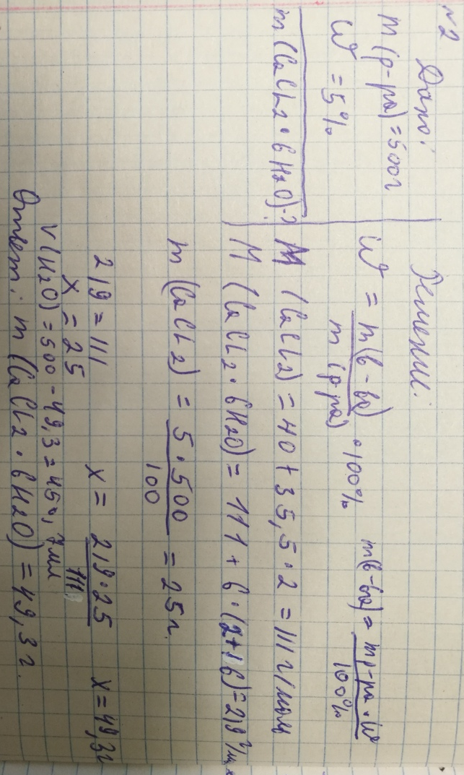

- Для проведения качественного анализа в лаборатории требуется приготовить методом разбавления 100 мл. 0,001н раствора гидроксида натрия из 0,1н.

- Определите массу Na₂SO₄ *10H₂O и объем воды, необходимые для приготовления 500г 20% сульфата натрия.

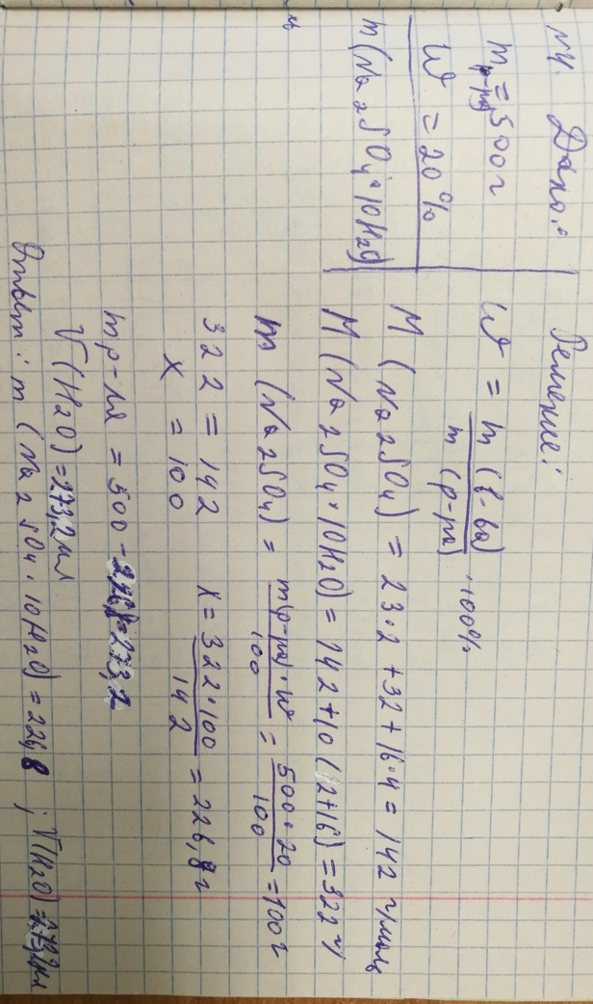

Алгоритм приготовления раствора:
- Подготовить посуду: мерный цилиндр, химический стакан, стеклянная палочка. Оборудование: технохимические или аптечные весы.
- Количество воды отмеривают цилиндром и примерно половину этого объема выливают в химический стакан.
- На весах отвешивают рассчитанное количество соли и переносят в химический стакан, в котором будут производить растворение.
- Перемешивают до полного растворения, (при перемешивании растворов стеклянной палочкой не стучать о края и дно стакана) затем доливают оставшуюся воду.
- Растворы хранят в бутылях соответствующего размера с подобранной пробкой. Если раствор готовится в небольшом количестве, которое будет использовано в течении рабочего дня, приготовленный раствор можно оставить там, где он был мы приготовлен.

- Сколько мл раствора с массовой долей 30% и раствора с массовой долей 8% серной кислоты надо взять для приготовления 400г раствора с массовой долей 12%.

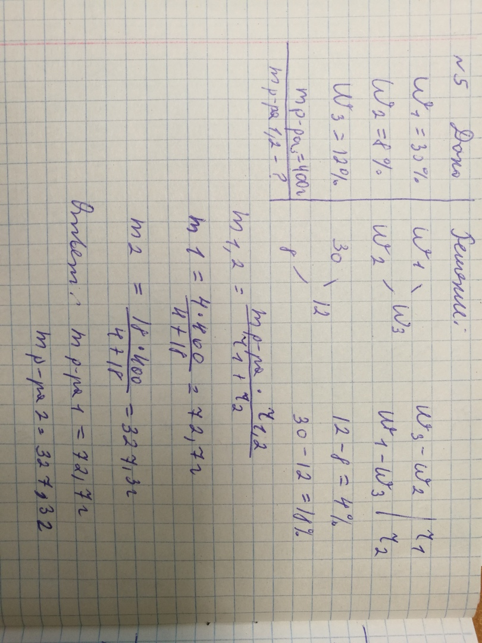

- Определите массу роданида калия KSCN, необходимую для приготовления 200 мл 2н раствора.

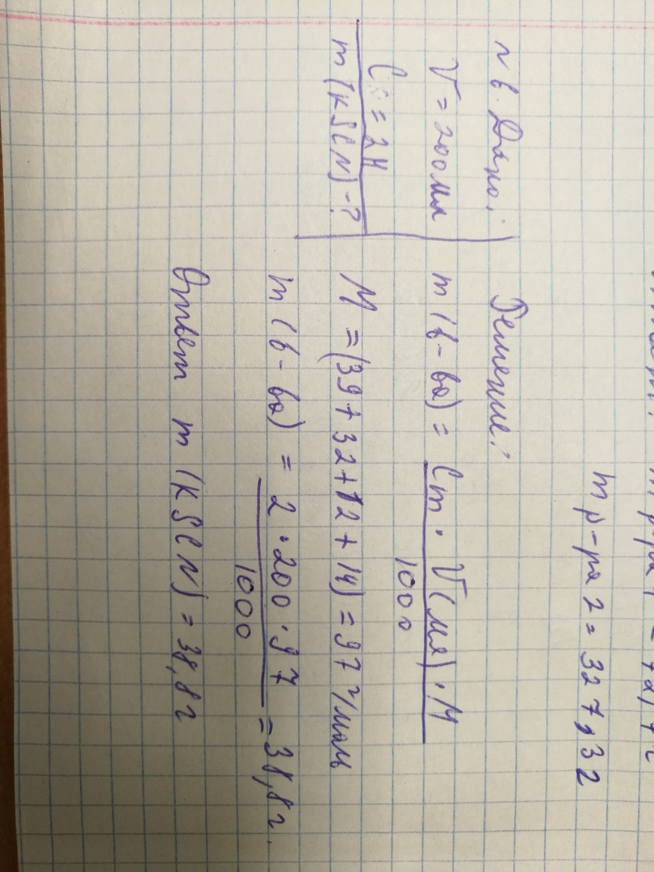

- Приготовить 400 мл 0,5М раствора NaOH.

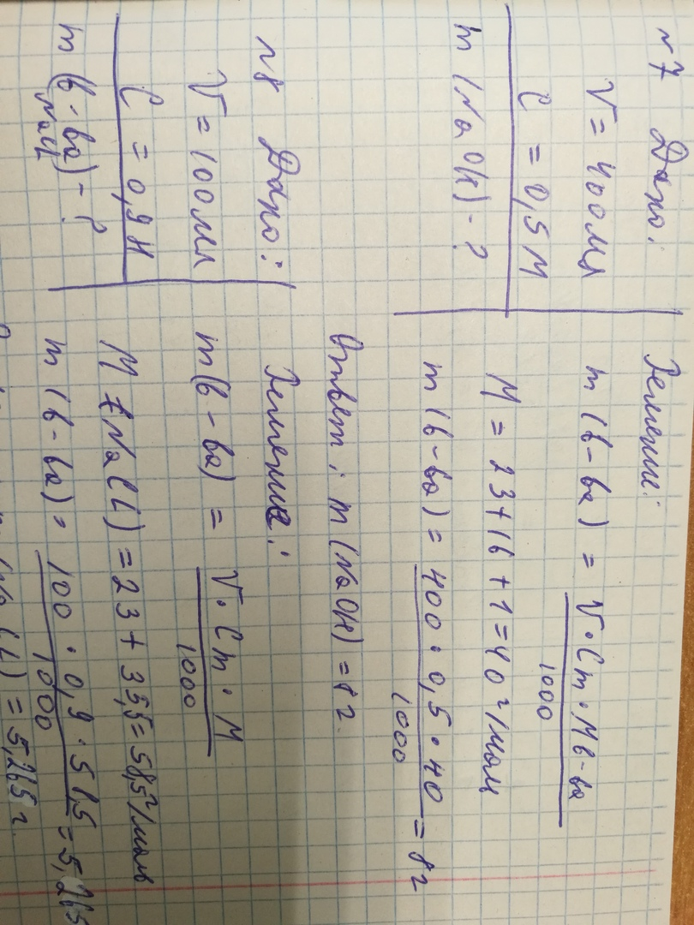

- Приготовить 100мл. изотонического раствора.

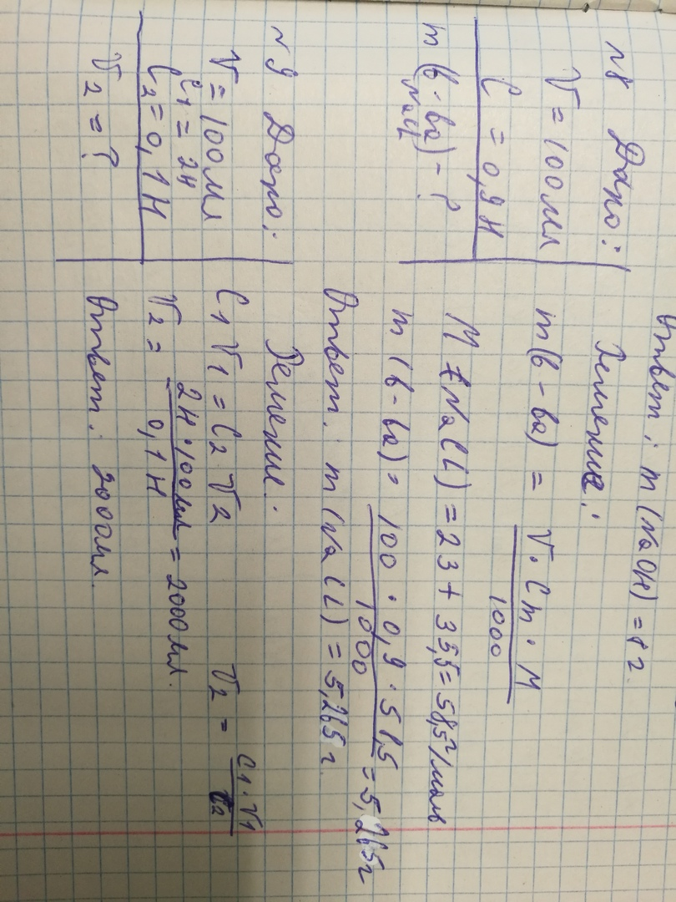

Приготовить методом разбавления 100мл.0,1н раствора серной кислоты из 2н.

- Приготовить методом разбавления 250мл. 0,01н раствора гидроксида натрия из 0,1н раствора.

Определите массу хлорида кальция и объем воды, необходимые для приготовления 50г. 8%-ого раствора.

- Приготовить 6% раствор серной кислоты масса раствора 480г исходя из 96%-ого.

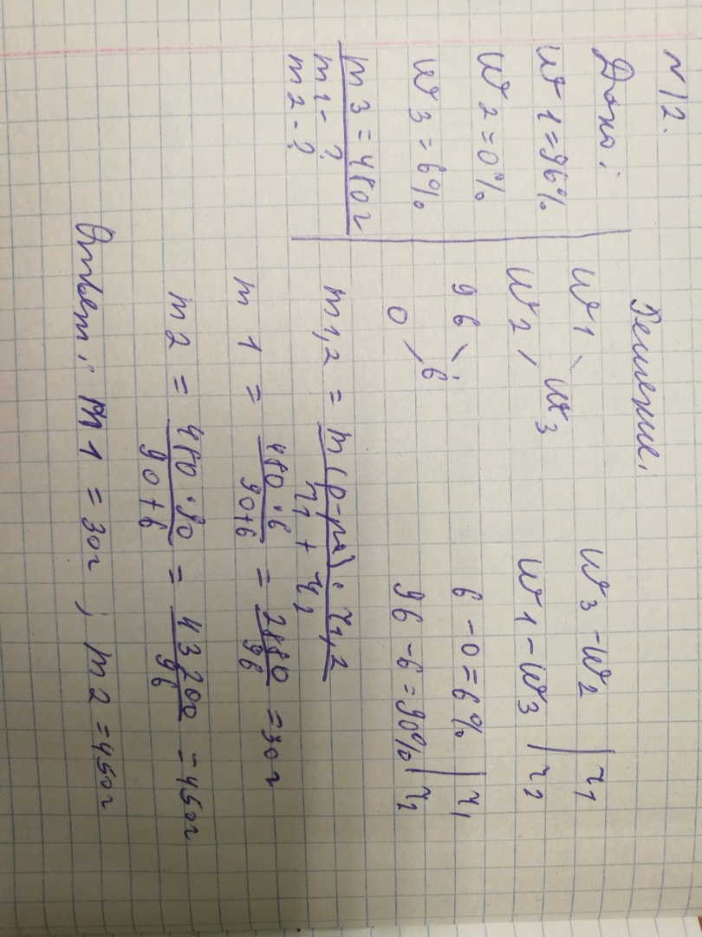

- Приготовить 50 мл 0,2М раствора хлорида натрия

- Определите массу кристаллической соды Na2CO3*10Н2О, необходимую для приготовления 500мл 0,5 н раствора.

- Приготовить перманганата калия масса раствора 250г с массовой долей растворенного вещества 0,05%.

День 4
Тема: Построение калибровочных графиков

1.Постройте калибровочный график по следующим данным:
% | 5 | 15 | 25 | 35 | 45
Е | 0,2 | 0,4 | 0,6 | 0,8 | 0,9
Определите количество вещества по построенному графику при показателе экстинкции 0.5
$\frac{C max}{20}$ = $\frac{45}{20}$ = 2,25 $\frac{E max}{20}$ = $\frac{0,9}{20}$ = 0,045
$С_{1}=\frac{5}{2,25}=2,2$ $E_{1}=\frac{0,2}{0,045}=4,4$
$С_{2}=\frac{15}{2,25}=6,7$ $E_{2}=\frac{0,4}{0,045}=8,9$
$С_{3}=\frac{25}{2,25}=11,1$ $E_{3}=\frac{0,6}{0,045}=13,3$
$С_{4}=\frac{35}{2,25}=15,6$ $E_{4}=\frac{0,8}{0,045}=17,8$
$С_{5}=\frac{45}{2,25}=20$ $E_{5}=\frac{0,9}{0,045}=20$

$$\frac{0,5}{0,045}=11,1$$
C = 11,1*2,25 = 25

2.Постройте калибровочный график по следующим данным:
% | 6 | 9 | 12 | 15 | 18
Е | 0,02 | 0,035 | 0,05 | 0,065 | 0,08
Определите количество вещества по построенному графику при показателе экстинкции 0.07
$\frac{C max}{20}$ = $\frac{18}{20}$ = 0,9 $\frac{E max}{20}$ = $\frac{0,08}{20}$ = 0,004
$С_{1}=\frac{6}{0,9}=6,7$ $E_{1}=\frac{0,02}{0,004}=5$
$С_{2}=\frac{9}{0,9}=10$ $E_{2}=\frac{0,035}{0,004}=8,75$
$С_{3}=\frac{12}{0,9}=13,3$ $E_{3}=\frac{0,05}{0,004}=12,5$
$С_{4}=\frac{15}{0,9}=16,7$ $E_{4}=\frac{0,065}{0,004}=16,25$
$С_{5}=\frac{18}{0,9}=20$ $E_{5}=\frac{0,08}{0,004}=20$
$$\frac{0,07}{0,004}=17,5$$
C = 17,5*0,9 = 15,75
3.Постройте калибровочный график по следующим данным:
% | 40 | 60 | 80 | 100 | 120
Е | 0,011 | 0,033 | 0,044 | 0,055 | 0,066
Определите количество вещества по построенному графику при показателе экстинкции 0,05
$\frac{C max}{20}$ = $\frac{120}{20}$ = 6 $\frac{E max}{20}$ = $\frac{0,066}{20}$ = 0,0033
$С_{1}=\frac{40}{6}=6,7$ $E_{1}=\frac{0,01}{0,0033}=3,3$
$С_{2}=\frac{60}{6}=10$ $E_{2}=\frac{0,033}{0,0033}=10$
$С_{3}=\frac{80}{6}=13,3$ $E_{3}=\frac{0,044}{0,0033}=13,3$
$С_{4}=\frac{100}{6}=16,7$ $E_{4}=\frac{0,055}{0,0033}=16,7$
$С_{5}=\frac{120}{6}=20$ $E_{5}=\frac{0,066}{0,0033}=20$
$$\frac{0,05}{0,0033}=15,2$$
C = 15,2*6 = 91,2

4.Постройте калибровочный график по следующим данным:
% | 2 | 4 | 6 | 8 | 10
Е | 0,1 | 0,15 | 0,2 | 0,25 | 0,3
Определите количество вещества по построенному графику при показателе экстинкции 0,28
$\frac{C max}{20}$ = $\frac{10}{20}$ = 0,5 $\frac{E max}{20}$ = $\frac{0,3}{20}$ = 0,015
$С_{1}=\frac{2}{0,5}=4$ $E_{1}=\frac{0,1}{0,015}=6,7$
$С_{2}=\frac{4}{0,5}=8$ $E_{2}=\frac{0,15}{0,015}=10$
$С_{3}=\frac{6}{0,5}=12$ $E_{3}=\frac{0,2}{0,015}=13,3$
$С_{4}=\frac{8}{0,5}=16$ $E_{4}=\frac{0,25}{0,015}=16,7$
$С_{5}=\frac{10}{0,5}=20$ $E_{5}=\frac{0,3}{0,015}=20$
$$\frac{0,28}{0,015}=18,7$$
C = 18,7*0,5 = 9,35

5.Постройте калибровочный график по следующим данным:
% | 5 | 10 | 15 | 20 | 25
Е | 0,2 | 0,4 | 0,7 | 0,8 | 1,0
Определите количество вещества по построенному графику при показателе экстинкции 0,55
$\frac{C max}{20}$ = $\frac{25}{20}$ = 1,25 $\frac{E max}{20}$ = $\frac{1,0}{20}$ = 0,05
$С_{1}=\frac{5}{1,25}=4$ $E_{1}=\frac{0,2}{0,05}=4$
$С_{2}=\frac{10}{1,25}=8$ $E_{2}=\frac{0,4}{0,05}=8$
$С_{3}=\frac{15}{1,25}=12$ $E_{3}=\frac{0,7}{0,05}=14$
$С_{4}=\frac{20}{1,25}=16$ $E_{4}=\frac{0,8}{0,05}=16$
$С_{5}=\frac{25}{1,25}=20$ $E_{5}=\frac{1,0}{0,05}=20$
$$\frac{0,55}{0,05}=11$$
C = 11*1,25 = 13,75

6.Постройте калибровочный график по следующим данным:
% | 0,2 | 0,4 | 0,6 | 0,8 | 1,0
Е | 0,1 | 0,2 | 0,3 | 0,4 | 0,5
Определите количество вещества по построенному графику при показателе экстинкции 0,225
$\frac{C max}{20}$ = $\frac{1,0}{20}$ = 0,05 $\frac{E max}{20}$ = $\frac{0,5}{20}$ = 0,025
$С_{1}=\frac{0,2}{0,05}=4$ $E_{1}=\frac{0,1}{0,025}=4$
$С_{2}=\frac{0,4}{0,05}=8$ $E_{2}=\frac{0,2}{0,025}=8$
$С_{3}=\frac{0,6}{0,05}=12$ $E_{3}=\frac{0,3}{0,025}=12$
$С_{4}=\frac{0,8}{0,05}=16$ $E_{4}=\frac{0,4}{0,025}=16$
$С_{5}=\frac{1,0}{0,05}=20$ $E_{5}=\frac{0,5}{0,025}=20$
$$\frac{0,225}{0,025}=9$$
C = 9*0,05 = 0,45

Требования к калибровочному графику:

- Усредненные значения оптической плотности (экстинкции) наносят на калибровочную бумагу;
- На оси абсцисс (горизонтальная) с соблюдением одинаковых интервалов в равномерно возрастающей концентрации откладывают показатели содержания вещества в растворе;
- На оси ординат (вертикальная) соответствующее величины экстинкции;
- Калибровочная кривая прокладывается таким образом, чтобы по возможности большее число точек (3 или 5) лежало на линии, остальные располагались равномерно, отклоняясь в ту или другую сторону;
- Расположение кривой определяют так, чтобы она исходила из нулевой отметки под углом 45°;
- График зависимости поглощения вещества представляет собой прямую линию;
- Калибровку следует проверять не менее 2 раз в год.
Практическая работа
«Построение калибровочного графика для проведения
тимоловой пробы»
Цель работы:
- научиться готовить калибровочные растворы
- научиться строить калибровочный график

Построение калибровочных графиков

Проводим разведение калибровочных растворов согласно схеме

№ пробы | Раствор Н₂SO₄ | Раствор BaCL | Единицы помутнения-SH
1 | 4,5 | 1.5 | 5
2 | 3,0 | 3.0 | 10
3 | 1,5 | 4.5 | 15
4 | 0 | 6.0 | 20

Растворы смешивают и ровно через 30 мин измеряют оптическую плотность против дистиллированной воды при длине волны 620-690 нм в кювете на 1 см.

По полученным результатам строим калибровочный график, откладывая по оси абсцисс Е (экстинкцию), по оси ординат – единицы помутнения.

День 5

Тема: Определение витамина С в моче

Методы титрования:
- Кислотно-основное титрование
В основе метода лежит реакция нейтрализации, точка эквивалентности определяется при помощи индикатора, изменяющего свою окраску в зависимости от реакции среды. Основное уравнение $H^{+}$+${OH}^{-}$ = $H_{2}O$
В зависимости от используемого титранта различают:
- ацидемитрическое титрование – для определения сильных и слабых оснований; основных солей; солей, образованных катионами сильных оснований и анионами слабых кислот. Титрант: 0,1 моль/л растворы кислот (соляная и серная)
- алкалиметрическое титрование – для определения сильных и слабых кислот; кислых солей; солей, образованных анионами сильных кислот и катионами слабых оснований, органических соединений с кислотными свойствами. Титрант: 0,1 моль/л растворы щелочей
2) Окислительно-восстановительное титрование
В основе метода лежит изменение потенциала окислительно-восстановительной системы при изменении соотношений концентраций окислительной и восстановленных форм в процессе титрования.
Перманганатометрия Mn$O_{4}^{-}$ + 8$H^{+}$+ 5e = ${Mn}^{2+}$+4$H_{2}O$. Титрант: 0,1 моль/л раствор перманганата калия. Метод без индикаторный.
3) Комплексонометрия
В основе метода лежит реакция комплексонообразования. В качестве титранта используются 0,05 моль/л трилона Б. Основное уравнение $H_{2}Y^{2-}$+ ${Me}^{2+}$= Me$Y^{2-}$+2$H^{+}$ Реакция определения проводят в аммиачно буферном растворе ph=10.

Определение витамина С в моче

Принцип метода:
Метод основан на способности аскорбиновой кислоты восстанавливать краситель 2,6 – дихлорфенолиндофенол. Окисленная форма красителя обладает окраской (в кислой среде - розовой), восстановленная форма – бесцветная. Количество витамина С определяют, титруя исследуемый подкисленный раствор дихлорфенолиндофенолом до появления розовой окраски. Пока в растворе есть аскорбиновая кислота, краситель обесцвечивается, когда вся аскорбиновая кислота будет окислена, титруемый раствор приобретает розовую окраску.
Оборудование:  - колба на 50 мл  - пипетки на 5 мл  - бюретка | Реактивы:  - уксусная кислота – 3%  - дихлорфенолиндофенол – 0,001н  - дистиллированная вода  - моча
Ход определения:
В колбу наливают 1 мл мочи, 7 мл дистиллированной воды, 3 мл уксусной кислоты и титруют смесь дихлорфенолиндофенолом до появления окраски, устойчивой 30 с.
Для расчета содержания витамина С в суточной моче используют формулу:
А * 0.088 * 1500 = витамин С. мг,
1500 – суточный диурез;
0,088 – количество мг аскорбиновой кислоты, соответствующей 1 мл 0,001 н раствора дихлорфенолиндофенола;
А – количество мл дихлорфенолиндофенола, пошедшего на титрование исследуемого раствора.
Норма: с мочой за сутки выделяется от 20 до 40 мг витамина С.
Диагностическое значение: определение содержания витамина С в моче дает представление о запасах этого витамина в организме.
0,3 * 0,088 * 1500 = 39,6 мг
Вывод: при определении количества витамина С в моче, выявлено, что содержание витамина С в моче равно 39, 6 мг. Данное количество витамина С соответствует норме (20-40 мг).

День 6

Тема: качественные реакции на биоорганические соединения

1.Заполнить таблицу
Органическое вещество | Качественная реакция | Цвет
Белок | Биуретовая | Сине-фиолетовый
 | Нингидриновая | Сине-фиолетовый
 | Ксантопротеиновая | Желтый
 | Реакция Фоля | Черный
Глюкоза | Троммера | Коричнево-красный
Сахароза | Троммера | Голубой
Мальтоза | Троммера | Желто-оранжевый
Крахмал | С йодом | Фиолетовый

2.Спомощью качественных реакций определить содержания вещества в предложенном флаконе. Ход определения записать:

Название реакции | Используемые реактивы | Открываемая группа
Биуретовая | В пробирку налить 5 капель 1% раствора яичного белка, 3 капли 10% раствора NаОН и 1 каплю 1% pаствоpa ${CuSO}_{4},$ аккуратно встряхнуть | Пептидные связи (-СО - NH -)
Нингидриновая | В пробирку налить 5 капель 1% раствора яичного белка и 5 капель 0,5% раствора нингидрина, аккуратно встряхнуть, нагреть до кипения | Альфа-аминогруппа
Ксантопротеиновая | В пробирку налить 5 капель 1% раствора яичного белка и З капли концентрированной ${HNO}_{3}$.  Осторожно нагреть на спиртовке, затем охладить под струей холодной воды и добавить 10 капель 10 % раствора NаОН | Циклические аминокислоты
Реакция Фоля | К 5 каплям 1 % раствора яичного белка добавить 5 капель реактива Фоля.  Смесь кипятить до однократного вскипания, затем охладить под струей холодной воды | Сульфгидрильные группы -SH
Троммера | Взять 3 пробирки. Добавить по 10 капель растворов в 1 пробирку – глюкозы, во 2 – мальтозы, в 3 – сахарозы. Затем во все пробирки добавить по 10 капель NаОН и 2 капли ${CuSO}_{4}.$ Смешать, все пробирки нагреть на спиртовке | Карбоксильная группа
С йодом | Взять пробирку, добавить 10 капель крахмала, прилить 5 капель йода

ОТЧЕТ ПО УЧЕБНОЙ ПРАКТИКЕ

Ф.И.О. обучающегося Бычкова Елизавета Анатольевна

группы 205-2 специальности Лабораторная диагностика
Проходившего (ей) учебную практику
с 08 июня по 14 июня 2019 г
За время прохождения практики мною выполнены следующие объемы работ:
    - Цифровой отчет
№ | Виды работ | Количество
1. | Ознакомлен с правилами работы в КДЛ:  - ОТ при работе в биохимической лаборатории.  - Правила безопасной работы с электроприборами и нагревательными приборами.  - Дезинфекция. Проведение дезинфекции лабораторного инструментария, посуды, оборудования.  - Организация рабочего места для проведения клинико-биохимических исследования | 1  1  2  2
2. | Работа с аппаратурой и приборами в КДЛ (термостат, центрифуга, ФЭК, сушильный шкаф).  Работа с мерной посудой.  Правила работы с дозаторами фиксированного и переменного объема | 4  1  1
3. | Приготовление растворов заданной концентрации (точной и приблизительной) | 15
4. | Построение калибровочного графика | 6
5. | Определение витаминов, гормонов в биологических жидкостях | 1
6. | Выполнение мер санитарно-эпидемиологического режима в КДЛ | 2

- Текстовой отчет
    - Умения, которыми хорошо овладел в ходе практики:
- определяла биохимические показатели мочи;
- готовила растворы по точной навеске;
- строила калибровочные графики;
- проводила качественные реакции на органические соединения;
- вела учетно-отчетную документацию.
    - Самостоятельная работа:
Работа с нормативными документами и законодательной базой:
- Инструкция по мерам профилактики распространения инфекционных заболеваний при работе в КДЛ ЛПУ от 17 января 1991 г;
- СанПиН 2.1.7.2790-10 «Санитарно-эпидемические требования к обращению с медицинскими отходами» от 9 декабря 2010 г;
Поиск электронных источников информации.
- Помощь оказана со стороны методического и непосредственного руководителя Лихошерстовой Е.В.
- Замечания и предложения по прохождению практики нет. В ходе практики мною были хорошо усвоены и закреплены знания по дисциплине «Теория и практика лабораторных биохимических исследований»
Общий руководитель практики | ___________ ____________________
 | (подпись) (ФИО)
М.П. организации
